**PROPOSAL DESAIN PRODUK**

**WEBSITE SQUAD.IN SEBAGAI KATALISASI TERBENTUKNYA TIM DAN GRUP PERTEMANAN PADA KALANGAN MAHASISWA INSTITUT TEKNOLOGI BANDUNG SAAT KONDISI PERKULIAHAN DARING**

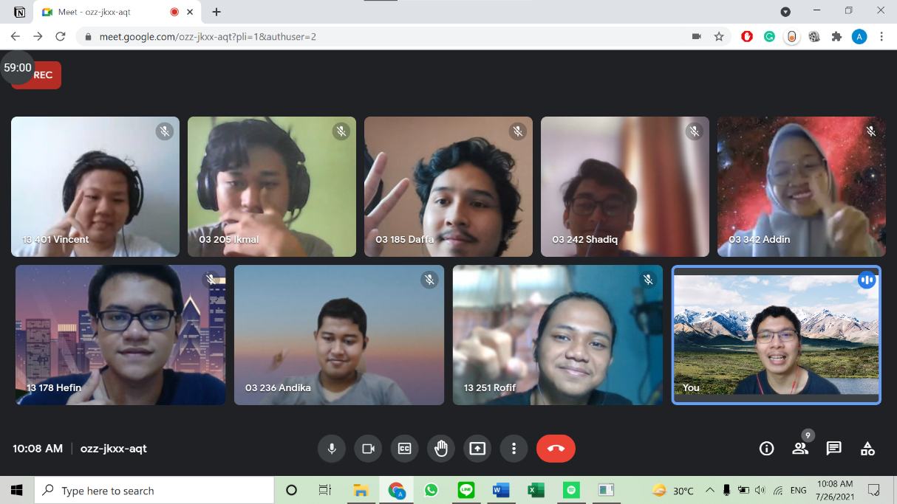

Diusulkan Oleh Kelompok 3

Anggota:

|  |  |
| --- | --- |
| Gerald Abraham Sianturi | 16520149 |
| Hefin Immanuel Ginting | 16520178 |
| Mohamad Daffa Argakoesoemah | 16520185 |
| Ikmal Alfaozi | 16520205 |
| Andika Naufal Hilmy | 16520236 |
| Shadiq Harwiz | 16520242 |
| Rofif Fairuz Hawary | 16520251 |
| Addin Nabilal Huda | 16520342 |
| Vincent Prasetiya Atmadja | 16520401 |

**SPARTA HMIF 2020**

**HIMPUNAN MAHASISWA INFORMATIKA**

**INSTITUT TEKNOLOGI BANDUNG**

**BANDUNG**

**2021**

**DAFTAR ISI**

**DAFTAR TABEL** ii

**DAFTAR GAMBAR** iii

**DAFTAR LAMPIRAN** iv

**BAB I PENDAHULUAN** 1

**1.1. Latar Belakang** 1

**1.2 Rumusan Masalah** 2

**BAB II TAHAPAN DESIGN THINKING** 3

**2.1 *Empathize*** 3

**2.2 Define** 4

**2.3 Ideate** 5

**BAB III PAPARAN SOLUSI** 6

**3.1 Fitur** 6

**3.2 Page website** 7

**BAB IV ANALISIS SOLUSI** 11

**4.1 Analisis SWOT (*Strength*, *Weakness*, *Opportunity*, dan *Threat*)** 11

**4.2 *Feasibility Matrix*** 11

**BAB V RANGKUMAN** 13

**5.1 Kesimpulan** 13

**5.2 Rekomendasi** 14

**BAB VI PEMBAGIAN TUGAS** 15

**Daftar Pustaka** 16

**LAMPIRAN** 17

# **DAFTAR TABEL**

**Tabel 4.1 Analisis SWOT**........................................................................................ 10

**Tabel 6.1 Pembagian Kerja**.................................................................................... 14

# **DAFTAR GAMBAR**

**Gambar 2.1 Peta Awan: Tingkat kekenalan teman fakultas**................................. 3

**Gambar 2.2 Peta Awan: Sarana mengenal teman satu fakultas**.......................... 4

**Gambar 2.3 Fishbone Diagram**............................................................................... 4

**Gambar 3.1 Fitur utama squad.in**...........................................................................6

**Gambar 3.2 *Landing page* squad.in**.......................................................................7

**Gambar 3.3 Fitur notifikasi squad.in**...................................................................... 7

**Gambar 3.4 Fitur penjelajah squad.in**....................................................................8

**Gambar 3.5 Fitur memperbaharui profil**................................................................8

**Gambar 3.6 Fitur bantuan**.......................................................................................9

**Gambar 4.1 *Feasibility Matrix***............................................................................... 11

# **DAFTAR LAMPIRAN**

**Lampiran 1 Notulensi Pertemuan Pertama**.......................................................... 16

**Lampiran 2 Notulensi Pertemuan Kedua**............................................................. 18

**Lampiran 3 Asistensi Pertemuan Pertama**.......................................................... 20

# **BAB I PENDAHULUAN**

## **1.1. Latar Belakang**

Pandemi Covid-19 yang muncul di Indonesia sejak Maret 2020 mengharuskan transformasi pada berbagai bidang, salah satunya transformasi pembelajaran dari *offline* menuju *online*. Institut Teknologi Bandung sebagai salah satu kampus di Indonesia termasuk salah satu kampus yang menerapkan pembelajaran *online* sejak awal pandemi. Peralihan metode pembelajaran ini menimbulkan banyak reaksi di kalangan mahasiswa, di antaranya terkait sulitnya mahasiswa dalam mendapat lingkungan pertemanan yang tepat.

Kebutuhan seseorang akan lingkungan pertemanan berhubungan dengan status manusia sebagai makhluk sosial. Atas dasar kebutuhan tersebut, muncul kelompok-kelompok pertemanan pada kalangan mahasiswa sebagai sarana memenuhi kebutuhan sosial manusia. Dengan demikian, adanya kekurangan dalam pemenuhan kebutuhan akan pertemanan menjadi suatu masalah yang berpengaruh pada kehidupan mahasiswa pada berbagai bidang. Hal ini terjadi karena lingkungan pertemanan merupakan kebutuhan dasar seluruh manusia serta sangat menentukan bagaimana seseorang bertindak dan merespon terhadap sesuatu. Terlebih lagi, dalam hal perkuliahan, lingkungan pertemanan dapat berpengaruh terhadap bagaimana seseorang menghadapi situasi sulit dalam kehidupan perkuliahan.

Di Institut Teknologi Bandung sendiri, masalah pertemanan menjadi masalah nyata yang dirasakan banyak mahasiswa, khususnya mahasiswa baru. Berdasarkan data dari Kementerian Pengembangan Karakter Kabinet ‘Arunika’ KM ITB, rata-rata pengenalan TPB 2020 dengan teman satu fakultas atau sekolahnya berada di angka 24,26%. Merujuk pada teori dari antropolog Inggris Bernama Robin Dunbar, seseorang dikatakan dapat mengenal orang lain dengan baik minimal jika sudah mengenal 30% dari populasi suatu sampel. Maka, dari data tersebut bisa ditarik kesimpulan bahwa rata-rata mahasiswa TPB 2020 ITB belum mengenal teman satu fakultas atau sekolahnya dengan baik.

Oleh karena itu, diperlukan sebuah solusi berupa sarana yang dapat memudahkan mahasiswa ITB dalam proses mencari lingkungan pertemanan yang sesuai preferensi.

## **1.2 Rumusan Masalah**

1. Bagaimana kondisi mahasiswa ITB sejak pandemi Covid-19 dalam kaitannya dengan mencari relasi pertemanan?
2. Bagaimana desain atau alur kerja untuk mendukung terbentuknya grup pertemanan pada bidang minat yang sama?
3. Seberapa besar potensi dan keterwujudan masing masing solusi untuk menyelesaikan permasalahan yang ada?

# **BAB II TAHAPAN DESIGN THINKING**

## **2.1 *Empathize***

**Memahami target pasar**

Dalam tahapan *empathize*, kami menggunakan sampel mahasiswa TPB 2020. Data diambil dari *Dokumen Analisis Karakteristik TPB 2020* yang diterbitkan oleh Keluarga Mahasiswa ITB.

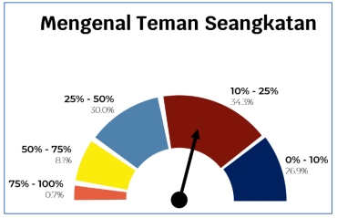

Gambar 2.1 Peta Awan: Tingkat kekenalan teman fakultas

Dari data tersebut didapat rata-rata pengenalan TPB 2020 dengan teman satu fakultas atau sekolahnya berada pada angka 24,26%. Merujuk pada teori dari antropolog Inggris bernama Robin Dunbar, terdapat beberapa lapisan dalam lingkaran pengenalan sosial. Dimulai dari lingkar terkecil yaitu terdiri dari 5 orang sahabat, 15 orang teman baik, 50 teman biasa, 150 kontak yang berarti, 500 kenalan dan 1.500 orang yang bisa dikenali. Dengan kata lain, seseorang dikatakan dapat mengenal orang lain dengan baik minimal jika sudah mengenal 30% dari populasi suatu sampel. Oleh karena itu, dapat ditarik kesimpulan bahwa TPB 2020 belum mengenal teman satu fakultas atau sekolahnya dengan baik.

Gambar 2.2 Peta Awan: Sarana mengenal teman satu fakultas

Selain itu, proses pengenalan teman di fakultas rata-rata terjadi pada pengerjaan tugas kelompok akademik dibandingkan dengan unit kegiatan mahasiswa ITB dan kepanitiaan acara ITB. Hal ini terjadi karena mereka lebih sering berinteraksi untuk bertukar informasi dan belajar bersama menyelesaikan tugas kelompok yang diberikan.

## **2.2 Define**

**Tools: Fishbone diagram**

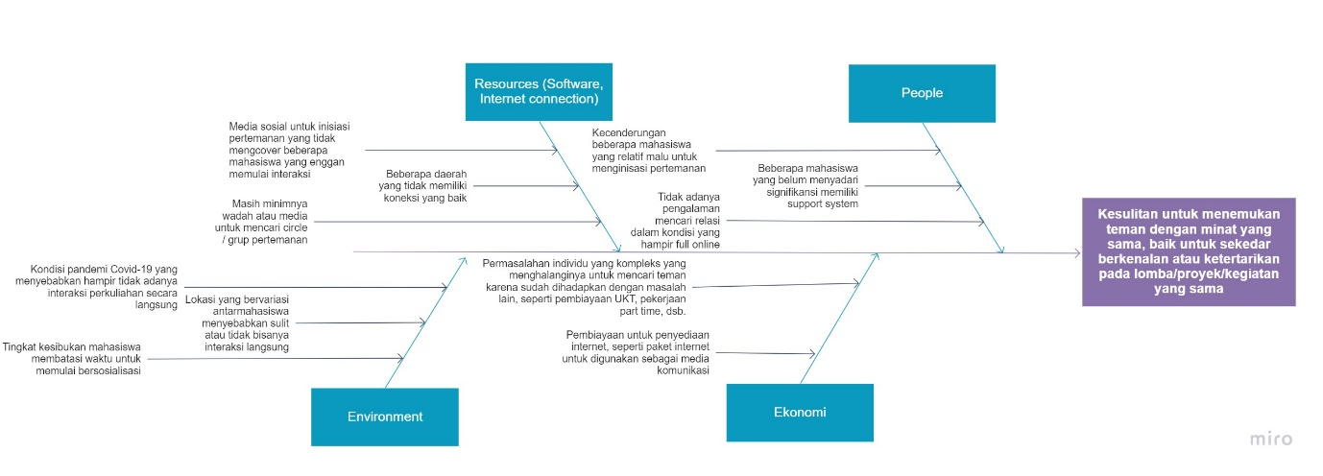

Gambar 2.3 Fishbone Diagram

**Kesimpulan pendefinisian masalah**

Berdasarkan tahap *emphatize* yang sudah dijelaskan sebelumnya, mahasiswa TPB ITB 2020 kurang mengenal teman seangkatannya sendiri. Kurangnya platform untuk mereka berinteraksi menjadi salah satu penyebab masalah tersebut. Selain itu, berdasarkan teori dari Robin Dunbar, dapat diambil kesimpulan bahwa kemungkinan beberapa mahasiswa TPB ITB 2020 sudah membentuk lingkaran pertemanan mereka sendiri. Hal tersebut membuat mahasiswa lainnya kesulitan mencari teman baru. Masalah ini bisa terus berlanjut pada mahasiswa TPB ITB 2021 jika perkuliahan tetap dilakukan secara daring.

Di samping itu, karena proses pengenalan teman di fakultas rata-rata terjadi pada pengerjaan tugas kelompok akademik, dapat diambil kesimpulan bahwa bekerja secara kelompok untuk mencapai tujuan yang sama merupakan salah satu cara yang efektif untuk mahasiswa mengenal satu sama lain dalam keadaan pandemi ini.

## **2.3 Ideate**

**Hasil *brainstorming* ide**

Ada beberapa ide yang bisa menjadi solusi dari permasalahan yang sudah disebutkan pada bagian *define*, yaitu:

1. Membuat sebuah *website* yang bisa membantu para mahasiswa untuk lebih mengenal teman dengan minat yang sama
2. Membuat sebuah aplikasi yang bisa membantu para mahasiswa untuk lebih mengenal teman dengan minat yang sama
3. Menciptakan atmosfer perkuliahan daring semirip mungkin dengan kondisi luring menggunakan teknologi realitas maya (*virtual reality*)

# **BAB III PAPARAN SOLUSI**

## **3.1 Fitur**

3.1.1 Find your circle!

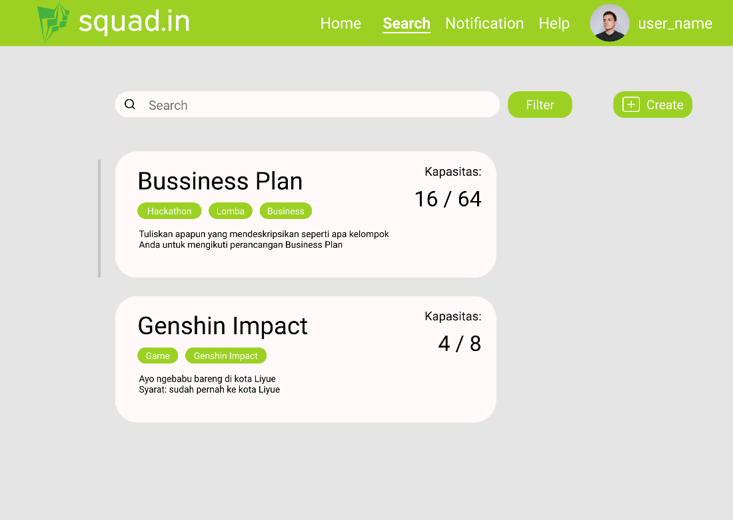

Gambar 3.1 Fitur utama squad.in

Pada fitur di atas, sistem akan menunjukkan grup yang masih tersedia untuk dapat dimasuki oleh *user*. Selain itu, masing-masing dari grup juga diberikan deskripsi singkat mengenai jenis dari grup tersebut. Tujuannya adalah menyesuaikan apa yang dibutuhkan *user* mengenai grup beserta kriteria yang cocok antara yang diinginkan oleh *user* dengan yang telah tertera pada deskripsi grup.

## **3.2 Page website**

3.2.1 Landing page

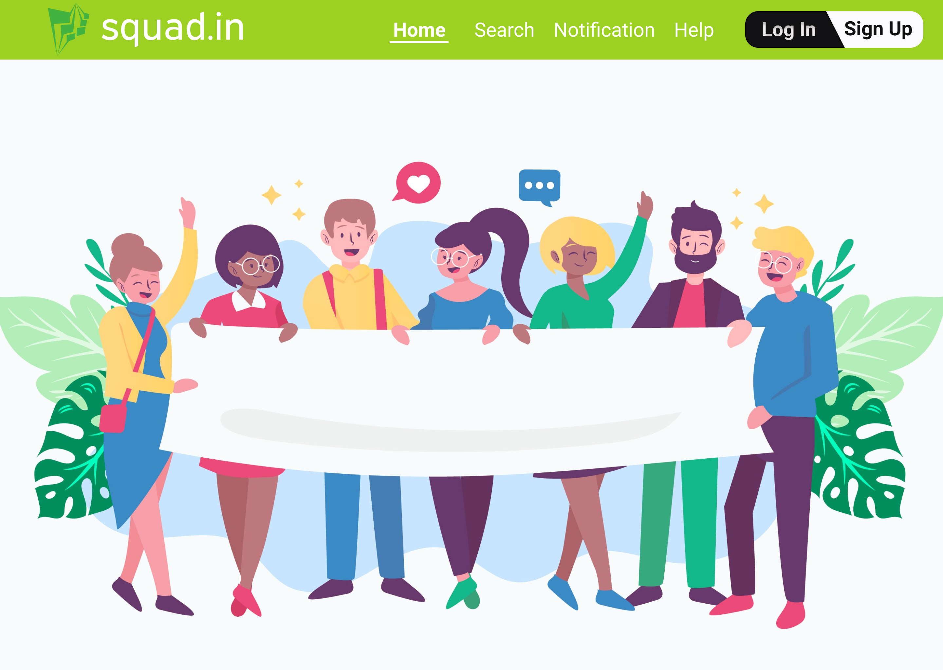

Gambar 3.2 *Landing page* squad.in

*Landing Page* merupakan laman pertama yang akan dikunjungi *user* sebelum masuk ke *website*. Halaman ini didesain untuk menyambut tamu yang belum memiliki akun dan untuk memberi sekilas info mengenai Squad.in.

3.2.2 *Notification*

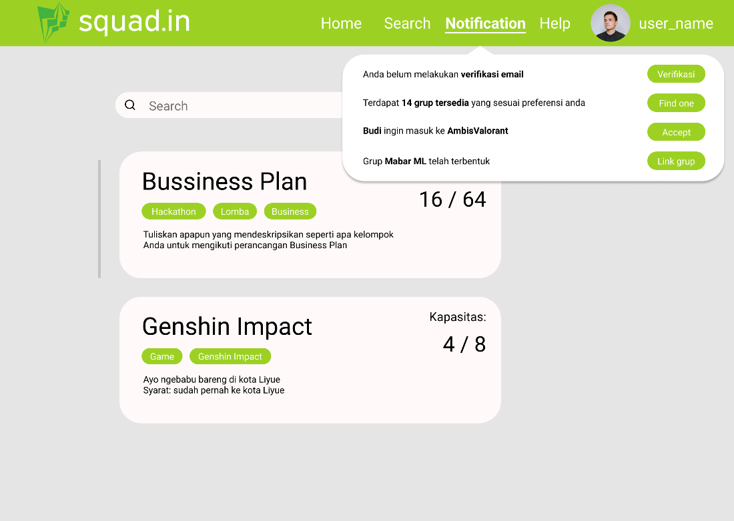

Gambar 3.3 Fitur notifikasi squad.in

Fitur *Notification* memberikan beberapa pesan kepada *user* terkait informasi-informasi yang berhubungan dengan *user* itu sendiri. Baik berupa pemberitahuan mengenai kelengkapan akun maupun yang berhubungan dengan grup. Hal ini dapat mengingatkan user agar tidak tertinggal dari informasi-informasi yang ada.

3.2.3 Search!

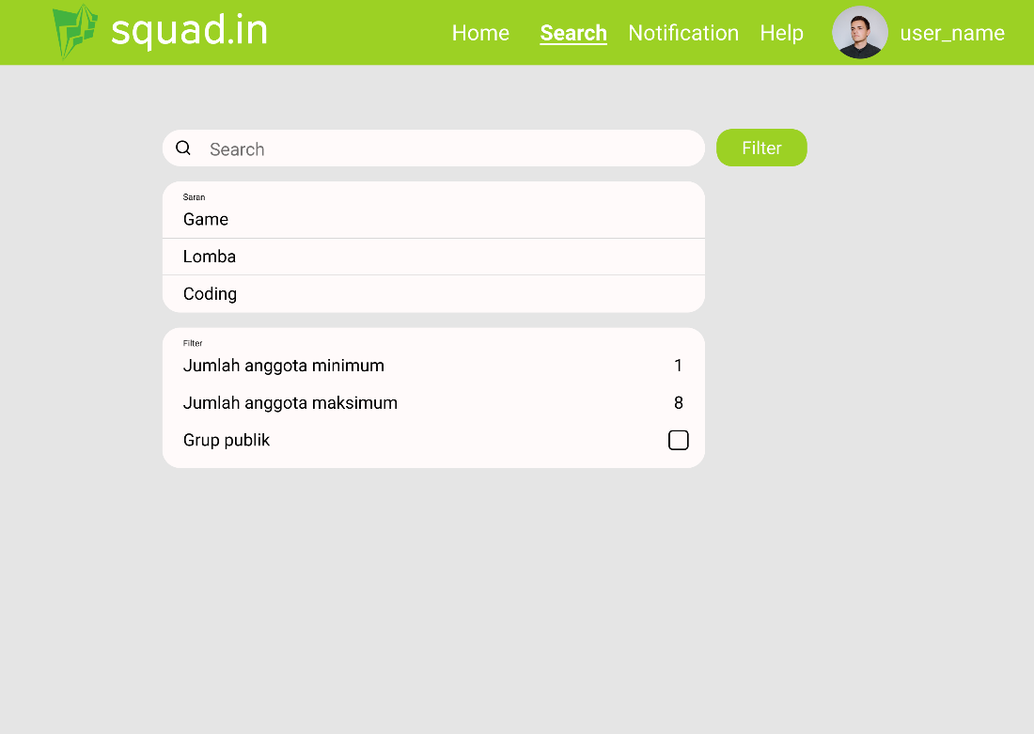

Gambar 3.4 Fitur penjelajah squad.in

Fitur Search! membantu *user* untuk memilah apa yang ingin dicari oleh *user*,sehingga *user* tidak perlu mendapat kesulitan dalam menemukan apa yang ingin dicarinya.

3.2.4 Edit Your Profile!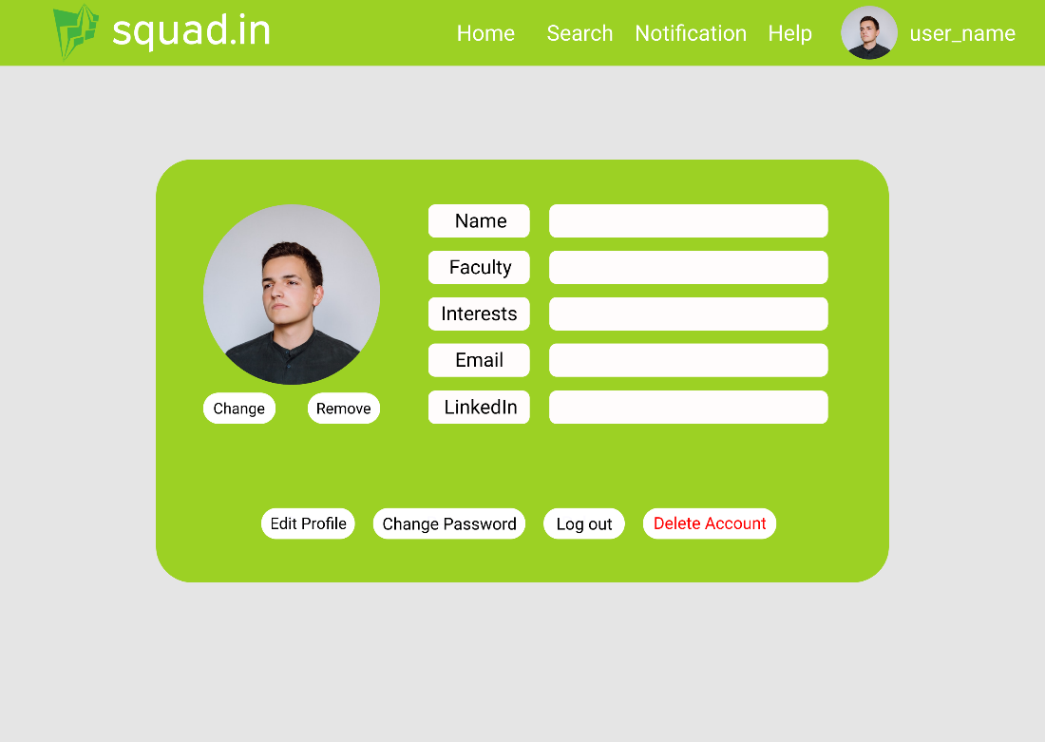

Gambar 3.5 Fitur memperbaharui profil

Fitur Edit Your Profile! menyediakan hal-hal yang perlu diisi oleh *user* untuk kelengkapan atau perubahan data. Tujuannya adalah membantu sistem untuk memberikan kepuasan dan hal yang ingin dicari oleh *user.*

3.2.5 Help!

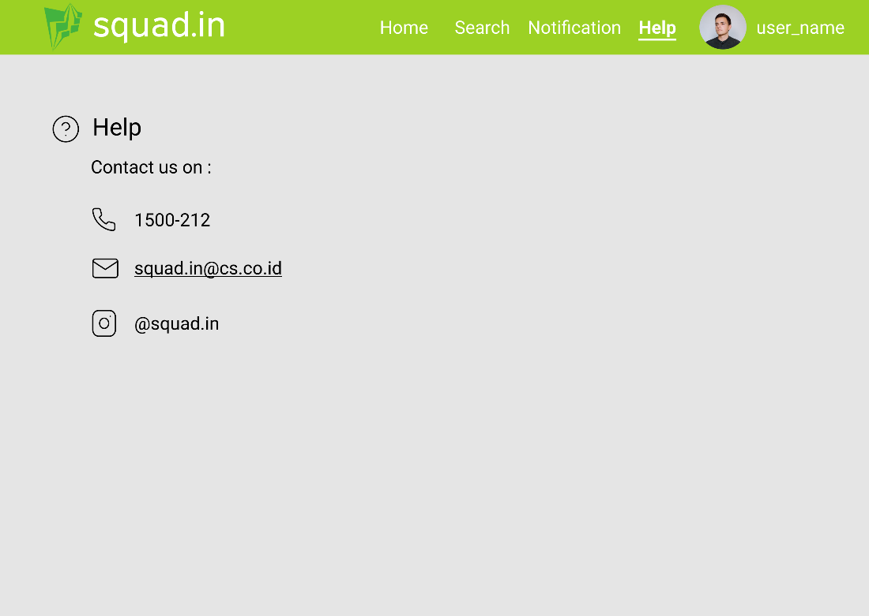

Gambar 3.6 Fitur bantuan

Fitur Help! memberikan kesempatan kepada *user* untuk menyampaikan suatu hal yang tidak dapat dilakukan oleh sistem*.* Sehingga dapat memberikan perkembangan dari sistem agar lebih baik dan nyaman digunakan oleh *user* kedepannya.

# **BAB IV ANALISIS SOLUSI**

## **4.1 Analisis SWOT (*Strength*, *Weakness*, *Opportunity*, dan *Threat*)**

Analisis SWOT dilakukan untuk mengetahui kekuatan yang ditonjolkan, kelemahan yang ada sehingga kemudian akan diusahakan untuk dilakukan improvisasi solusi, kesempatan yang mendukung produk untuk berdampak secara efisien, dan tantangan luar yang mungkin menghambat produk untuk dapat berjalan sesuai fungsinya.

Tabel 4.1 Analisis SWOT

|  |  |
| --- | --- |
| *Strength* | *Weakness* |
| 1. Terdapat fitur inisiasi pertemanan dengan memperkenalkan diri untuk memudahkan penerimaan anggota  2. Petunjuk penggunaan yang jelas  3. *User interface* yang menarik dan interaktif | 1. Penyalahgunaan *web* oleh orang yang tidak membutuhkan  2. Kemungkinan penyalahgunaan penggunaan data |
| *Opportunity* | *Threat* |
| 1. Kesulitan mencari teman yang terdapat dalam kondisi online   2. Kebutuhan untuk mencari teman maupun kelompok yang selalu ada  3. Belum banyaknya penyedia pencari inisiasi tim dan circle dalam wadah ITB | 1. Beberapa fitur, seperti mencari teman main atau *circle* akan kehilangan relevansi ketika kondisi sudah kembali normal (*offline*) mengingat bahwa pencarian teman akan cenderung terjadi secara natural |

## **4.2 *Feasibility Matrix***

*Feasibility matrix* dibuat untuk menunjukkan alasan dipilihnya solusi yang ada di antara beberapa alternatif solusi berdasarkan metrik *feasibility* (kecenderungan suatu solusi dapat diimplementasikan) dan *potential* (seberapa besar potensi produk menyelesaikan masalah yang ada)

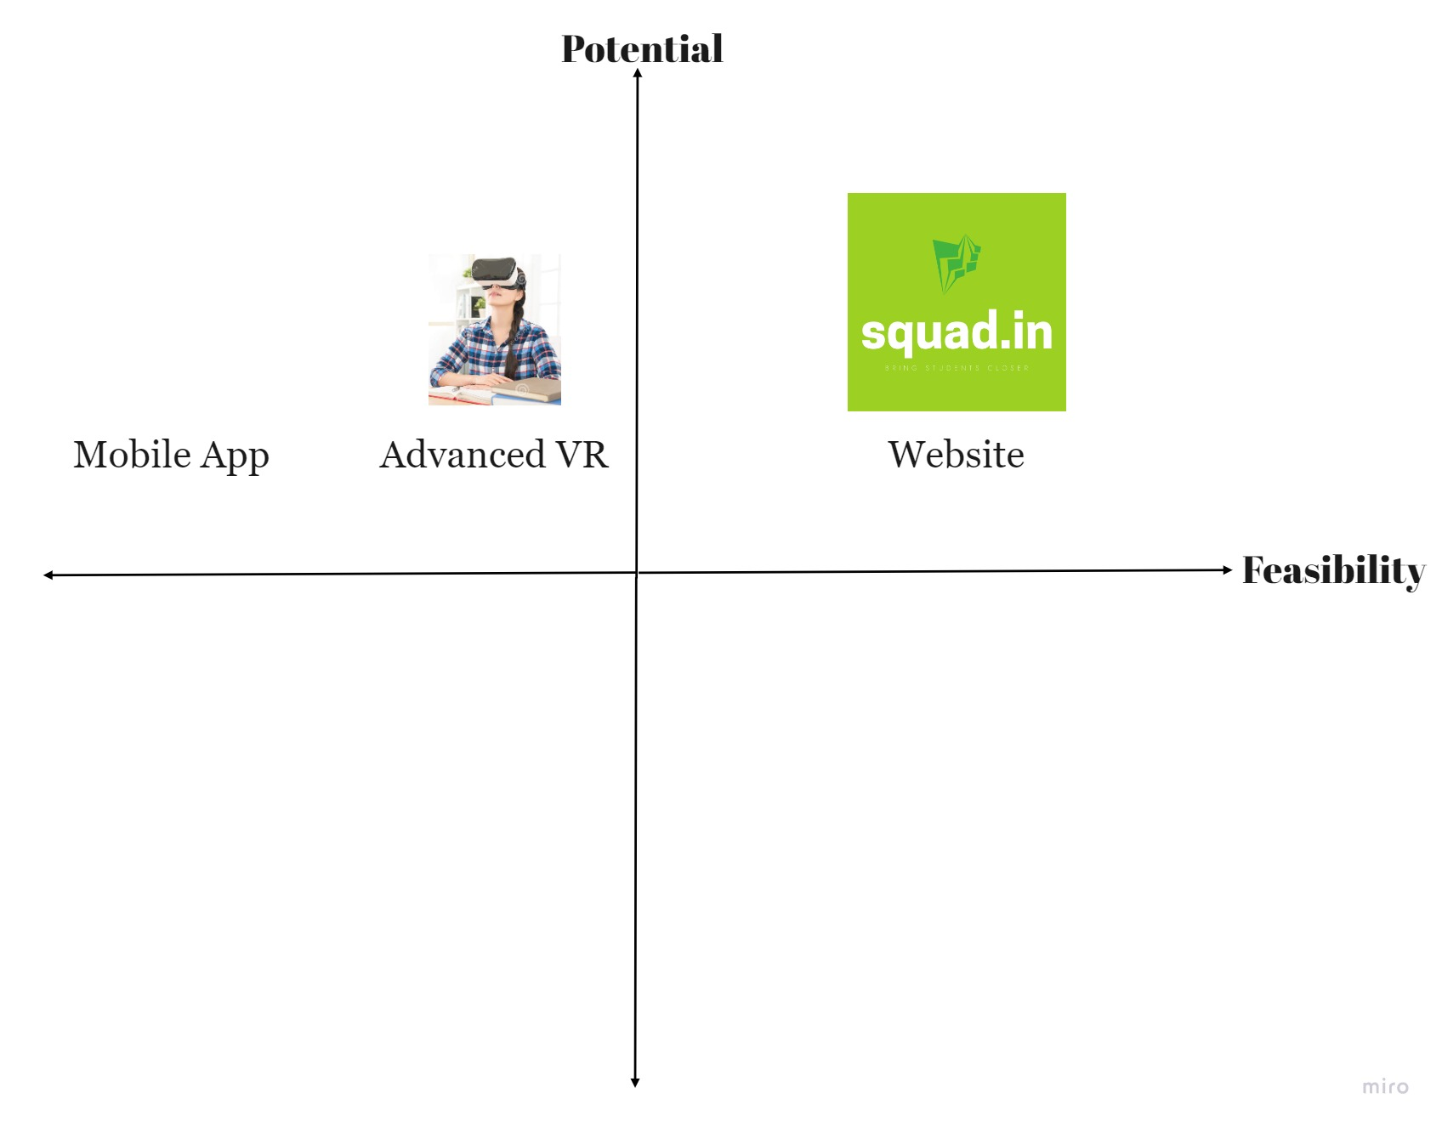

Gambar 4.1 *Feasibility Matrix*

Berdasarkan ukuran keterbuatan produk, kami melihat bahwa website merupakan hal yang paling mungkin untuk diwujudkan. Pertimbangannya adalah biaya yang dibutuhkan dan *skill* yang diperlukan untuk menghasilkan produk. Kemudian, dari segi *potential*, kami melihat bahwa ketiga alternatif solusi memiliki potensi yang tinggi untuk menyelesaikan masalah yang ada.

# **BAB V RANGKUMAN**

## **5.1 Kesimpulan**

Mahasiswa TPB yang menginisiasi angkatan bergerak dalam sistem *online* memiliki kecenderungan sulit untuk memiliki teman yang satu minat. Sebanyak 34.3% mahasiswa TPB 2020 memiliki kecenderungan mengenal teman satu fakultasnya hanya 10 – 25% saja. Persentase ini hanya terjadi kepada tingkat pengenalan teman sefakultasnya, dapat dipastikan persentase tingkat pengenalan antar fakultas akan lebih menurun dari pada sefakultas.

Permasalahan ini terjadi karena beberapa faktor pendukung, dengan faktor pendukung terbesarnya adalah kondisi pandemi yang mewajibkan seluruh mahasiswa ITB melakukan kegiatan secara daring. Faktor pendukung lainnya diantaranya permasalahan lingkungan internal ITB seperti tekanan akademik yang diberikan ITB dan lingkungan teman sebayanya yang menyebabkan mahasiswa sibuk memikirkan dirinya sendiri untuk mengejar akademik tanpa sadar bahwa *support system* itu dibutuhkan dalam hal tersebut. Selain itu, terdapat beberapa faktor pendukung yang berkorelasi. seperti ekonomi keluarga dan sistem biaya kuliah di ITB karena biaya kuliah di ITB yang cenderung sulit mendapatkan keringanan menyebabkan beberapa mahasiswa harus melaksanakan kerja *part time* sehingga menyita waktunya untuk memiliki relasi di ITB.

Di ITB sudah ada beberapa wadah yang dapat membantu mahasiswa untuk mencari pertemanan baik dari program kampus, proker himpunan, maupun tugas kuliah. Akan tetapi, belum ditemukan sarana yang cukup memadai yang bisa menjadi wadah mencari teman atau tim secara eksplisit yang santai. Oleh karena itu, tim kami membangun sebuah solusi yang dapat membantu menyelesaikan permasalahan yang ada di ITB terutama di masa pandemi. Kami memiliki ide untuk membuat sebuah *website* yang bertujuan untuk mencari grup pertemanan yang memiliki ketertarikan yang sama baik untuk lomba dan proyek maupun hanya sekedar mencari pertemanan yang memiliki satu lingkup ketertarikan. Website yang dibuat bernama Squad.in adalah solusi yang kami cetuskan.

Solusi ini memiliki beberapa kelebihan dan kekurangan. Kelebihannya adalah Squad.in memiliki sifat yang eksplisit dalam mencari sebuah grup pertemanan yang memiliki lingkup ketertarikan yang sama. Kelebihan lainnya adalah *website* ini hasil pengembangan dari wadah-wadah yang sudah ada di ITB seperti program *blind date* yang diselenggarakan oleh Fakultas Teknologi Industri ITB, tetapi dimodifikasi untuk mencari grup pertemanan baik yang serius untuk lomba dan proyek ataupun hanya sekedar mencari pertemanan saja. Di balik kelebihan ini, terdapat kelemahan pada *website* ini. Diantaranya adalah penyalahgunaan *website* oleh mahasiswa yang tidak bertanggung jawab. Selain itu dari sisi jangka panjang, *website* ini memiliki kecenderungan tidak akan efektif jika perkuliahan sudah dilaksanakan secara luring.

## **5.2 Rekomendasi**

5.2.1 Untuk pengembang website

Proyek ini sebaiknya tidak dilaksanakan satu periode. Akan lebih baik jika diteruskan perkembangannya setelah proyek ini selesai. Masih banyak fitur-fitur yang bisa dikembangkan dan ditambahkan ke dalam website ini. Fitur-fitur yang masih bisa ditambahkan seperti mencari *circle* dengan cara *random* oleh sistem. Suatu saat jika memiliki waktu lebih dan ilmu yang sudah cukup memadai, fitur-fitur baru perlu dilahirkan sehingga proyek ini tentunya berpotensi untuk menjadi sebuah *startup* yang dapat menyelesaikan permasalahan sosial yang timbul di lingkungan perkuliahan lainnya selain di ITB. Terutama saat perkuliahan sudah dilaksanakan, perlu dilakukan beberapa perombakan agar *website* ini dapat terus berjalan secara efektif menghadapi permasalahan yang akan berubah suatu saat.

5.2.2 Untuk pihak yang ingin menyelesaikan masalah yang sama

Jika terdapat beberapa pihak yang sedang menyelesaikan permasalah yang ada di ITB ini, kami harap bisa berkooperatif untuk saling mendukung demi penyelesaian masalah sosial yang terdapat di ITB ini. Kami harap saran-saran yang akan masuk ke dalam *list* kami dapat kami pikirkan di kemudian hari. Untuk pihak yang sedang menyelesaikan permasalahan serupa namun di luar kampus ITB, kami harap suatu saat nanti ketika sudah tidak ada pandemi kami bisa bekerja sama dengan pihak-pihak tersebut yang mungkin saja untuk melanjutkan proyek ini agar dapat menjadi sebuah startup yang ada di Indonesia yang dapat menyelesaikan permasalahan mahasiswa di Indonesia.

# **BAB VI PEMBAGIAN TUGAS**

Tabel 6.1 Pembagian kerja

|  |  |  |
| --- | --- | --- |
| Bagian Kerja | | NIM yang mengerjakan |
| **Laporan** | Bab 1 | 16520342 |
| Bab 2 | 16520185, 16520205 |
| Bab 3 | 16520178, 16520236, 16520242 |
| Bab 4 | 16520149, 16520401 |
| Bab 5 | 16520251 |
| Bab 6 | 16520149, 16520178, 16520185, 16520205, 16520236, 16520242, 16520251, 16520342, 16520401 |
| Editor | 16520251 |
| ***Mock up website*** | *Main/landing page* | 16520149, 16520178, 16520251 |
| *Search page* | 16520149, 16520178, 16520236 |
| *Search page advanced* | 16520236 |
| *Notification* | 16520236, 16520149 |
| *Profile page* | 16520178, 16520236 |
| *Help page* | 16520178 |

# **Daftar Pustaka**

(2021). *Dokumen Analisis Karakteristik TPB 2020.* Bandung: Kementrian Pengembangan Karakter Kabinet 'Arunika' KM ITB. Dipetik Juli 31, 2021

# **LAMPIRAN**

**Lampiran 1**

|  |  |  |
| --- | --- | --- |
| Judul Pertemuan | : | Pertemuan Pertama |
| No. Kelompok | : | 03 |
| Tanggal pertemuan | : | 26 Juli 2021 |
|  |  |  |
| Anggota kelompok |  | NIM / Nama (Hanya yang Hadir) |
|  | 1 | 16520149 / Gerald Abraham Sianturi |
|  | 2 | 16520178 / Hefin Immanuel Ginting |
|  | 3 | 16520185 / Mohammad Daffa Argakoesoemah |
|  | 4 | 16520205 / Ikmal Alfaozi |
|  | 5 | 16520236 / Andika Naufal Hilmy |
|  | 6 | 16520242 / Shadiq Harwiz |
|  | 7 | 16520251 / Rofif Fairuz Hawary |
|  | 8 | 16520342 / Addin Nabilal Huda |
|  | 9 | 16520401 / Vincent Prasetiya Atmadja |
| Mentor |  | NIM / Nama |
|  |  | 13519026 / Gde Anantha Priharsena |

Catatan Pertemuan:

|  |
| --- |
| Rangkuman Diskusi |
| *Pengumpulan ide*  **Masalah:**   * Isolasi mandiri yang masih kurang terpantau tenaga kesehatan * Kesehatan orang sehari-hari yang sering kurang terpantau * Mahasiswa ITB yang kesulitan mencari jodoh di kala pandemi * Pengawasan prokes di kalangan masyarakat * Mahasiswa ITB yang kesulitan mencari teman seminat di kala pandemi * Generasi muda masih belum paham minat dan bakatnya   **Ide Solusi:**  Website/aplikasi/produk lain |
| Tindak Lanjut |
| Mengklarifikasi kepada asisten apakah tugasnya sampai ke tahap implementasi atau tidak. Setelah mendapat masukan dari asisten perlu dilaksakan pengonsepan terhadap masalah yang sudah di fixasi |

**Lampiran 2**

|  |  |  |
| --- | --- | --- |
| Judul Pertemuan | : | Pertemuan kedua |
| No. Kelompok | : | 03 |
| Tanggal asistensi | : | 28 Juli 2021 |
|  |  |  |
| Anggota kelompok |  | NIM / Nama (Hanya yang Hadir) |
|  | 1 | 16520149 / Gerald Abraham Sianturi |
|  | 2 | 16520178 / Hefin Immanuel Ginting |
|  | 3 | 16520185 / Mohammad Daffa Argakoesoemah |
|  | 4 | 16520205 / Ikmal Alfaozi |
|  | 5 | 16520242 / Shadiq Harwiz |
|  | 6 | 16520251 / Rofif Fairuz Hawary |
|  | 7 | 16520342 / Addin Nabilal Huda |
|  | 8 | 16520401 / Vincent Prasetiya Atmadja |
| Asisten pembimbing |  | NIM / Nama |
|  |  | 13519026 / Gde Anantha Priharsena |

Catatan Diskusi:

|  |
| --- |
| Rangkuman Diskusi |
| **Masalah yang diambil:** Mahasiswa ITB yang kesulitan mencari teman seminat di kala pandemi  Fitur cari temen lomba/project:   * dibikin berdasarkan lomba yang sama atau interest yang sama? -> berdasarkan interest, jumlah orang terserah berdasarkan si host, ga anonym, ngasi cv portfolio dll   Fitur cari temen biasa:   * anonymous   kalo ga login gabisa join apapun, ngehost, join host, tapi bisa pake fitur nyari temen  **Pembagian tugas:**   1. BAB I, berisi latar belakang masalah yang dibahas, serta sasaran produknya: **Addin** 2. BAB II, berisi penjelasan tahapan design thinking yang kalian implementasi (empathy, define, ideate): **Daffa, Ikmal** 3. BAB III, berisi detail solusi yang telah dibuat: **Andika, shadiq** 4. BAB IV, berisi Analisis SWOT terhadap solusi yang dibuat: **Gery, Vincent** 5. BAB V, berisi rangkuman dan kesimpulan dari solusi yang dibuat.: **Rofif** |
| Tindak Lanjut |
| Mengerjakan tugas sesuai pembagian tugas masing-masing |

**Lampiran 3**

|  |  |  |
| --- | --- | --- |
| Judul Pertemuan | : | Asistensi Pertama |
| No. Kelompok | : | Kelompok 13 Buddies 4 dan Kelompok 3 Buddies 1 |
| Tanggal asistensi | : | 30 Juli 2021 |
|  |  |  |
| Anggota kelompok |  | NIM / Nama (Hanya yang Hadir) |
|  | 1 | 16520149 / Gerald Abraham Sianturi |
|  | 2 | 16520178 / Hefin Immanuel Ginting |
|  | 3 | 16520185 / Mohammad Daffa Argakoesoemah |
|  | 4 | 16520205 / Ikmal Alfaozi |
|  | 5 | 16520236 / Andika Naufal Hilmy |
|  | 6 | 16520242 / Shadiq Harwiz |
|  | 7 | 16520251 / Rofif Fairuz Hawary |
|  | 8 | 16520342 / Addin Nabilal Huda |
|  | 9 | 16520401 / Vincent Prasetiya Atmadja |
| Asisten pembimbing |  | NIM / Nama |
|  |  | 13519026 / Gde Anantha Priharsena |

Catatan Asistensi:

|  |
| --- |
| Rangkuman Diskusi |
| **Kak Nantha:**   * gabisa dijadiin 2 fitur yang berbeda. Masalah role yang host dan applier itu dari segi fitur. Fisibilitasnya terlalu tinggi karena belum pernah liat, butuh AI, BFS DFS, terlalu tinggi. Asal punya alasan khusus untuk melakukan itu. * kedua fitur tadi digabungin, tapi berdasarkan interest. gaada urgensi untuk membedakan fitur lomba dan sirkel biasa * Bikin objek yang sama tapi fields yang beda * Nice problem, masalah kecil yang bener2 happened * Bebas mau pake apa-> 60:40 web:android * Inget tahapan2 design thinking, terutama di bagian emphatize , pengen liat implementasi dari materi2 yang udah dikasih * Make tools better * Siapin ppt 10-15 menit   **QnA**  Mockupnya harus nunjukkin semua atau hanya fitur2 utamanya aja?   * Kalau dari segi proposal, dari kurikulum bebas bgt, tapi better kalo cuma taroh fitur2 utama   Apa sekalian harus disediakan cara pemakaian?   * Flow ga perlu   Data perlu ga kaya survei gitu?   * Cukup aja sih data dari KM, karena data itu cuma jadi penunjang. Yang penting alasan kalian bawa permasalahan ini itu kuat |
| Tindak Lanjut |
| Mengerjakan tugas masing-masing |